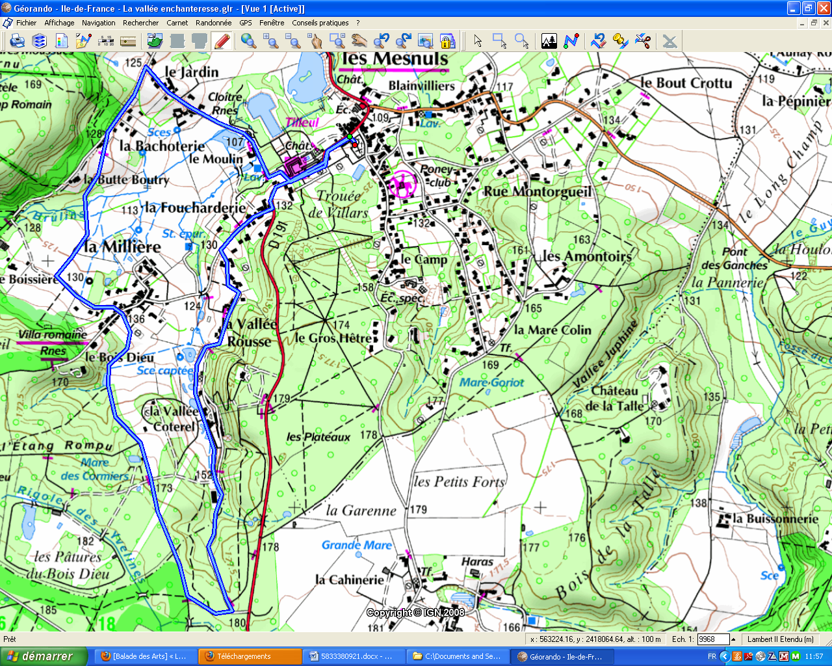La Vallée Enchanteresse

Institut Pierre Boulenger

Madame Hélène Prévot

7 rue du Moulin

78690 Les Essarts le Roi

